科技部中部科學工業園區管理局

高科技產業設備技術暨智能化研發計畫
智能化製造人才培育課程

課程簡介：
機台性能好壞呈現在其加工品質，本課程內容包含基礎銑削力學與切削加工原理、機台動態特性量測(FRF)分析，並輔以加工優化技術應用案例介紹，課程中並示範如何由機台動態特性資料求得切削穩態條件、利用加工實際案例說明如何找出機台加工的極限能力且進行高效率的加工，課程內容從機台性能的動態特性意義到量測分析都提供詳盡解說，希望學員能應用機台動態特性資料來達到加工優化之目的，以增加產能與加工效率。

開課日期 | 課程名稱 | 課程綱要 | 講師 | 地點
11/03-11/04  (9：00-16：00，  共12小時） | 高效率切削製程技術與工具機動態特性檢測 | - 高效率切削製程技術與應用  - 振動量測設備與應用  - 主軸動態特性,動平衡/振動量測  - 工具機動態精度量測與模態測試應用  - 五軸工具機誤差量測與分析 | 馮治中  基太克公司  吳仲偉  精密機械研究發展中心 | 中興大學中科園區育成中心201教室  （台中市西屯區科園路19號）
本課程全程免費，提供學員便當、茶點。
歡迎有興趣人士報名參加，請至：https://goo.gl/forms/ncaEXrx4n0tzz0w13報名
或填妥報名表後Email至pingi86wu@gmail.com計畫辦公室。
報名截止：11/02中午12：00或額滿為止。

高科技產業設備技術暨智能化研發與推廣計畫辦公室
吳湞伊 主任  EMAIL：pingi86wu@gmail.com | 呂俊仁 專員  EMAIL：peterlu230@dragon.nchu.edu.tw
電話：04-36068996分機4501、4502
傳真：04-36068995
地址：407台中市西屯區科園路19號

105高科技產業設備技術暨智能化研發計畫
人才培訓課程 報名表
時 間 |  | 105年11月03日~105年11月04日 9：00-16：00  高效率切削製程技術與工具機動態特性檢測 |  |  |  |  | 地 點 |  | 中興大學中科園區育成中心201教室  （台中市西屯區科園路19號）
公 司 名 稱 |  |  | 單 位 | 職 稱 | 姓 名 | 午餐 |  | Email |  | 聯絡電話
1 |  |  |  |  |  | □葷 □素
2 |  |  |  |  |  | □葷 □素
3 |  |  |  |  |  | □葷 □素
4 |  |  |  |  |  | □葷 □素
5 |  |  |  |  |  | □葷 □素
6 |  |  |  |  |  | □葷 □素
7 |  |  |  |  |  | □葷 □素
8 |  |  |  |  |  | □葷 □素
9 |  |  |  |  |  | □葷 □素
10 |  |  |  |  |  | □葷 □素
      - 為響應環保，請學員自行攜帶水杯與環保筷。
      - 本表個人資料僅供受理報名使用。

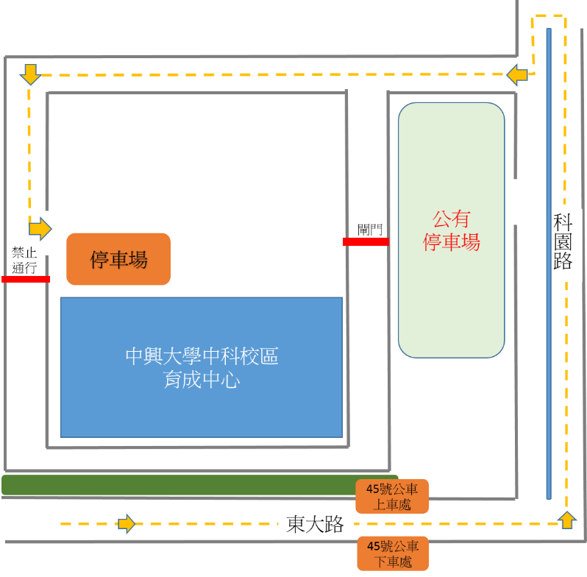
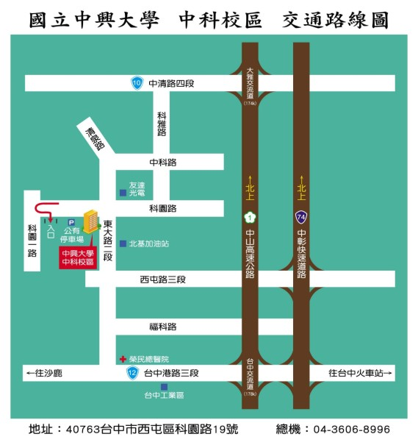
國立中興大學 中科校區 停車指引圖

